Лабораторная работа №19. Работа с макетом (4 ч.)

1. Создайте свой аккаунт на <https://github.com/>. Сюда будем «заливать» свои работы.
2. Зарегистрируйтесь на сайте https://www.figma.com/.
3. Откройте макет по ссылке <https://www.figma.com/file/3VGT5AlBj9xHu0q3sgDVY3/%D0%BC%D0%B0%D0%BA%D0%B5%D1%82-%D0%9A%D0%AF%D0%A0?type=design&node-id=0-1&mode=design&t=qRMnh3pTGlE54QYG-0>
4. Скопируйте макет в свою рабочую область. Для этого выберите посередине экрана макет КЯР – Duplicate to your drafts:

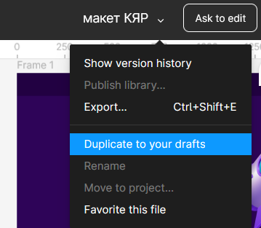

1. Сверстайте по макету.
2. Требования: логотип – ссылка, при наведении на пункты меню добавить какой-то эффект (подчеркивание, тень и т. п).
3. Проверить свой код на валидность (https://validator.w3.org/#validate_by_input).